# 河南省南阳市卧龙区第十二中学2022-2023学年上学期八年级物理期末试卷

一、填空题（每空 1 分，共 16 分）

**1．**（1）如图甲所示，所测物体的长度是 cm。

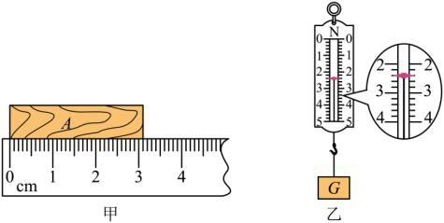（2）如图乙所示，弹簧测力计的示数为 N。

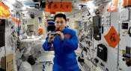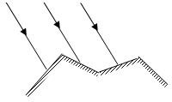（第 1 题图） （第 2 题图） （第 4 题图）

**2．**如图所示为 2022 年 1 月 26 日航天员叶光富在空间站用葫芦丝演奏《月光下的凤尾竹》

的情景。“葫芦丝”是靠空气柱 发声的；按不同的孔，可以改变声音的 。

**3．**甲、乙两实心金属块，它们的体积之比为 2:1，将它们分别放在调好的天平的左右盘中，天平恰好平衡，



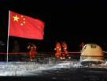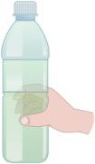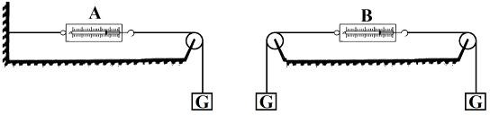甲和乙的质量之比为 ；若将甲切去 ，乙切去 ，那么甲和乙剩余部分的密度之比是 。

**4．**如图所示，三条互相平行的光线入射到凹凸不平的物体表面上，三条反射光线 （选填“会”或“不会”）平行射出，这种反射 （选填“遵循”或“不遵循”）光的反射定律。

（第 5 题图） （第 6 题图） （第 7 题图）

**5．** 2020 年 12 月 17 日凌晨，嫦娥五号月球探测器带着“月球土特产”安全着陆。嫦娥五号探测器由上升器，着陆器、返回器和轨道器四部分组成。着陆器和上升器的组合体降落至月 球表面后完成月球采样，并将携带的国旗在月面展开，最终，独自携带 1731g 月球样品的返回器先以高速进入地球大气层，然后借助大气层提供的升力“打水漂”后跳起来，之后再重新进入大气层才安全返回地 面（如图）

1. 国旗上的五角星呈现黄色是因为五角星只 （选填“反射”或“吸收”）黄光。
2. 返回器加速下降的过程中，借助大气层提供的升力“打水漂”，说明力可以改变物体的 ；安全返回的返回器将地面砸出个大坑，说明力可以改变物体的 。

（3）1731g 月球样品到达地球后，质量变为 kg

**6．**如图所示，某同学手握矿泉水瓶不动，矿泉水瓶受到的摩擦力方向是 的；他将矿泉水喝去一部分，继续握在手里，则瓶子受到的摩擦力将 （选填“变大”“变小”或“不变”）。

**7．**如图所示，弹簧测力计和细线的重力及一切摩擦均不计，物重 G=5N，则弹簧测力计 A 的示数为 N，弹簧测力计 B 的示数为 N。

二、选择题（每题 2 分，共 16 分， 为双选题）

**8．**下列对中学生体育运动相关数据的估测，符合实际的是（ ）。

A. 立定跳远的距离约为 2m B. 一个实心球的质量约为 30kg

C. 跑步的速度约为 60m/s D. 50 米跑的满分成绩约为 6min **9．**如图所示的声现象中，分析正确的是（ ）

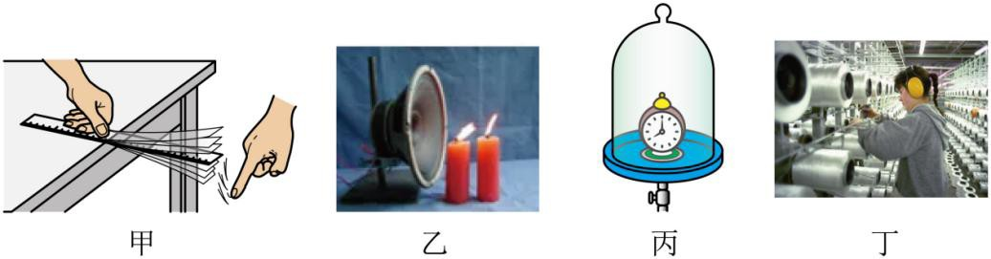

1. 甲图：拨动伸出桌面的钢尺，钢尺振动得越快，音调就越高
2. 乙图：将扬声器对准烛焰，播放音乐，烛焰会跳动，说明声波能传递信息
3. 丙图：逐渐抽出玻璃罩内的空气，闹钟的声音变小，说明声音的传播不是需要介质
4. 丁图：工厂车间工人佩戴耳罩，是为了在声源处减弱噪声

**10．**清晨，太阳从东方冉冉升起，云缝中射出道道霞光，它让我们的大千世界五彩缤纷，让我们的世界拥有了无穷奥妙。下列对光的世界的探究中，结论正确的是（ ）。

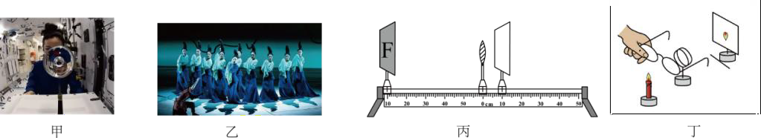

1. 甲图，通过注入气泡的水球，我们看到太空授课的王亚平成“一正一倒”两个像，其中正立的是虚像，倒立的是实像；
2. 乙图，央视春晚节目舞蹈诗剧《只此青绿》的临水起舞画面中，舞者在舞台上的“倒影”和小孔成像的原理相同；
3. 丙图，光源经凸透镜在光屏上成一清晰的像，此时飞来一只小虫落在凸透镜上，则光屏上光源的像不完整；
4. 丁图，小薇按照图示将眼镜放在蜡烛与凸透镜之间，光屏上清晰的像变模糊，只将光屏靠近凸透镜时，又能在光屏上看到清晰的像，则该眼镜是近视眼镜

**11．**小京通过焦距为 10cm 的凸透镜看到了提示牌上“关灯”两字放大的像，如图所示。下列说法正确的是（ ）

1. 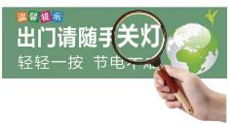“关灯”两字放大的像是实像
2. 提示牌上“关灯”两字在凸透镜的焦点上
3. 提示牌上“关灯”两字到凸透镜的距离小于 10cm D．提示牌上“关灯”两字到凸透镜的距离大于 20cm

**12．**拔河是一项喜闻乐见的群众性体育活动，如图所示是某校拔河比赛的场景。拔河中用到了摩擦力的相关知识，下列各种做法，利用增大接触面的粗糙程度来增大摩擦的是（ ） A．选体重大的队员 B．选脚更大的队员 C．穿崭新的运动鞋 D．向地面撒些沙子

**13．**在研究摩擦力时，小明同学用一块各侧面光滑程度完全相同的木块， 在同一水平桌面上进行了三次实验．如下图所示，当用弹簧测力计水平拉木块做匀速直线运动时，弹簧测力计三次示数F1、F2、F3的大小关系为（ ）

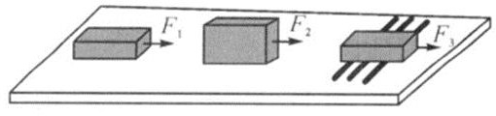A．F1 > F2 > F3 B．F2 > F1 > F3 C．F1 < F2 = F3 D．*F1=F2>F3*

**14．**（双选）将焦距为 10cm 的凸透镜固定在光具座上 50cm 刻线处，将光屏和点燃的蜡烛分别放在凸透镜的两侧，如图所示。下列说法正确的是（ ）

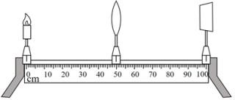

A．为了找到蜡烛烛焰在光具座 0cm 处清晰的像，应将光屏向左移动到 60~70cm 刻度的位置B．把蜡烛放置在光具座上 35cm 处，调节光屏，光屏上可出现烛焰倒立缩小的实像

1. 实验中，光屏上得到清晰地像后，用一不透明的金属罩将焰心尖端部分罩住，光屏上的像仍然是完整 的，且变暗一些
2. 蜡烛在光具座 20cm 处，移动光屏成清晰的像时，若在蜡烛和凸透镜之间放一个远视眼镜，将光屏向左移动才能得到一个清晰的像

**15．**（双选）在物理学中，力和运动正确关系的得出，从亚里士多德到牛顿，历经二千多年。如图甲，水平地面上的物体，在水平向右拉力的作用下，从t = 0s开始，物体的运动情况如图乙。对于这个过程力和运动描述正确的是（ ）

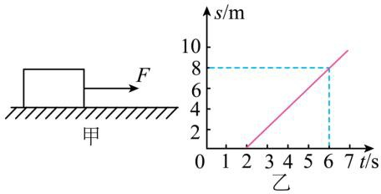

A．该物体一直做匀速直线运动 B．t = 1s时，若F = 3N，则地面受到的摩擦力为 3N

C．从t = 0s到t = 6s的过程中，力 *F*在逐渐增大 D．物体做匀速直线运动阶段的速度为 2m/s 三、作图题（每题 2 分，共 4 分）

**16．**在“预防溺水”主题班会课上，主持人小明用光路图来解释“水池变浅”的道理： 池底 A 点射出的光线经过水面折射进入 B 点的人眼，C 点是人眼看到的池底 A 点像的位置。请你在图中画出入射光线、折射光线，并标出折射角 r。

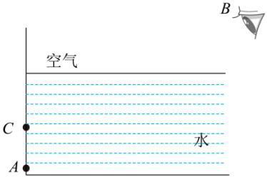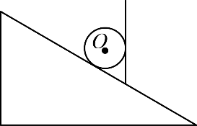**17．**按要求作图。如图所示，一个小球在竖直挡板的作用下静止在斜面上， 请作出小球所受重力的示意图（O 为小球的重心）。

（第 16 题图） （第 17 题图）

四、实验探究（没空 1 分，共 21 分）

1. 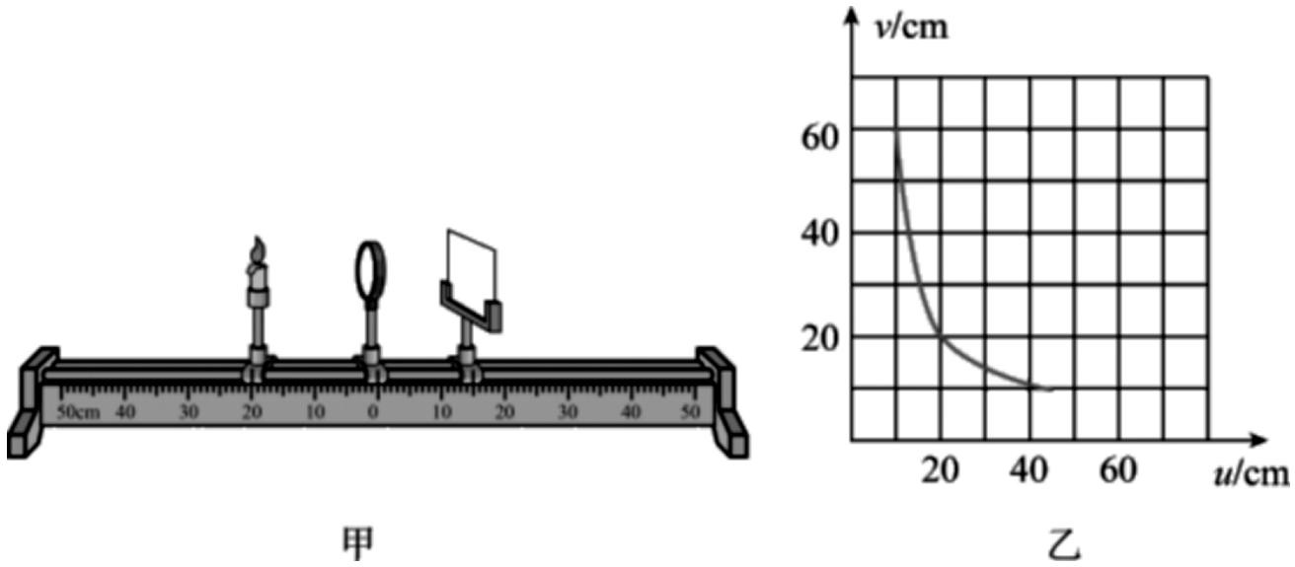如图所示是某实验小组合作探究“凸透镜成像规律”的实验装置。
   1. 实验时应先调节烛焰、凸透镜、光屏三者的中心在 ；
   2. 凸透镜固定在光具座的零刻度线上，小捷将光源移至光具座 30cm 处后，再移动光屏，直到如图所示位置，光屏上会出现清晰 （填“放大”、“缩小”或“等大”）的实像；
   3. 调节三者的位置后在另一侧光屏上得到一个清晰烛焰的像，随着蜡烛的燃烧，可观察到光屏上的像向 （选填“上”或“下”）移动；
   4. 小燕根据实验记录，绘制了物体离凸透镜的距离 u 跟实像到透镜的距离 v 之间的关系（乙图），则

此凸透镜的焦距为 cm。

* 1. 小明将蜡烛移到光具座最左端，拿来一副近视眼镜放在凸透镜的左侧并靠近凸透镜后，移动光屏， 在光屏上得到清晰的像。拿去眼镜，将光屏向 （选填“靠近”或“远离”）透镜方向移动适当距 离后，光屏上的像又重新清晰了，说明近视眼看远处物体时，像落在视网膜的 （选填“前方”或“后方”）。
  2. 如图甲，保持蜡烛和凸透镜的位置不变，将凸透镜换成焦距稍大一些的凸透镜，则需要将光屏向

（选填“左”或“右”）移动，直到光屏上呈现清晰的像。

(7)实验后，该同学取下自己所带的眼镜放在蜡烛与凸透镜之间靠近透镜的位置，光屏上原来清晰的像变模糊了，他将光屏向靠近透镜方向移动一段距离后，原来模糊的像又变清晰了，则说明该同学所带的是 眼镜。（选填“近视”或“远视”）

19. 临沂是农业大市，被誉为“山东南菜园”。为提高蔬菜的品质及产量，可向蔬菜喷洒密度在 1.03~1.05g/cm3 之间的叶面喷施肥。小明用固体颗粒肥料和水配制了叶面喷施肥，为了确定配制的喷施肥是否符合要求，他进行了如下实验。

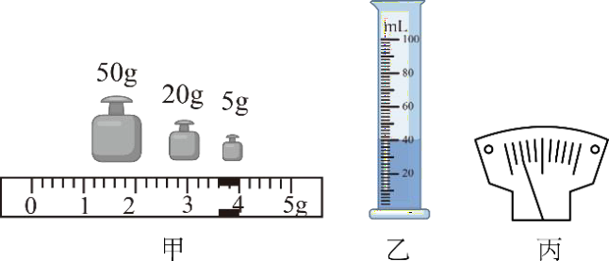

1. 将天平放在水平台上，需先 ，再调节平衡螺母使天平平衡；
2. 将适量叶面喷施肥倒入烧杯，用天平测量烧杯和喷施肥的总质量，当天平平衡时，所用砝码和游码 的位置如图甲所示，则烧杯和喷施肥的总质量为 g；
3. 将烧杯中的喷施肥全部倒入量筒中，如图乙所示，则量筒中喷施肥的体积为 cm3；
4. 将倒空后的烧杯放在天平左盘，向右盘加减砝码，当将最小为 5g 的砝码放入右盘时，分度盘指针如图丙所示，此时应 ，使天平平衡，天平平衡时，测出倒空后的烧杯的质量为 37g；
5. 小明所配制的喷施肥的密度为 g/cm3；
6. 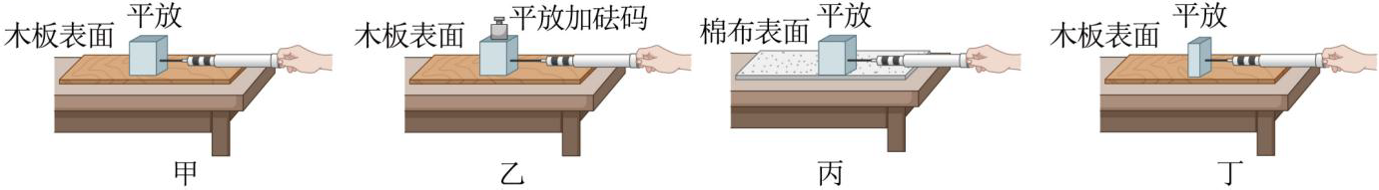评估小明的实验方案可知，他测量出的喷施肥的密度是 （选填“偏大”“偏小”或“准确”）的。**20．**在探究滑动摩擦力大小与哪些因素有关的实验中，某实验小组选择如下器材：长木板、棉布、木块、砝码、弹簧测力计等进行实验。
7. 实验过程中，用弹簧测力计沿水平方向拉着木块做 运动时，木块所受滑动摩擦力的大小

拉力的大小（选填“大于”，“等于”，“小于”）；

1. 比较图中 两次实验可知，当接触面粗糙程度相同时，压力越大，滑动摩擦力越大；
2. 实验中发现图丙弹簧测力计的示数比图甲的大，由此得出结论：当压力相同时，接触面越 ， 滑动摩擦力越大；
3. 本实验主要采用的科学探究方法是 法；
4. 该小组将木块沿竖直方向切掉一半后重新进行实验，如图丁所示，测得木块所受摩擦力与图甲测得 的摩擦力进行比较，得出结论：滑动摩擦力的大小与接触面积有关。此结论是 的（选填“正确”或“错误”）；
5. 该小组在实验中发现较难保持木块匀速运动，导致弹簧测力计示数不稳定。于是他们改进实验，如

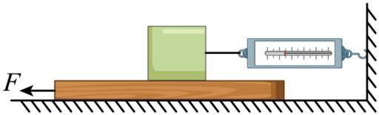

图所示，固定弹簧测力计，拉动长木板进行实验。实验过程 匀速拉动长木板，更易操作（选填“需要”或“不需要”）。

五、计算题

**21．**（3 分）科学考察工作者为了测海底的深度，向海底垂直发射超声波，利用回声进行测距．某处海水深为 6000m，则经过多久能收到回声．（声音在海水中的传播速度约 1500m/s）

**22．**（10 分）（2021 沂水期末） 东风汽车起源于 1969 年的第二汽车制造厂，以“中国的东风、世界的东风”为愿景，致力于成为全球市场品牌价值第一．下表是他们公司生产的一款重卡部分参数．如图是汽车 行驶到某一桥梁时的标志牌，请回答：(g取 10N/kg)

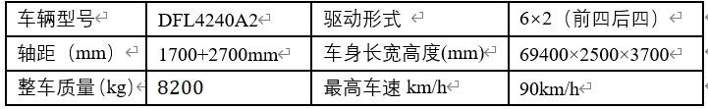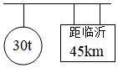

# 汽车的重力是多少？

1. 若汽车以最大速度行驶，从此处到达临沂需要多少小时？
2. 已知汽车空载受到的摩擦力是汽车自重的 0.05 倍，空载时汽车匀速行驶时的摩擦力是多少？
3. 若汽车装载了 8m3的石子，石子的密度为 2.5 × 103kg/m3，问这辆卡车能否从该桥上安全通过？